Rzeczy ziemskie jako odbicia rzeczy niebiańskich
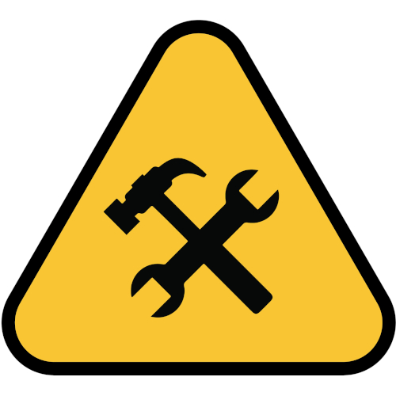
W trakcie opracowania...
Wersety do studium:

